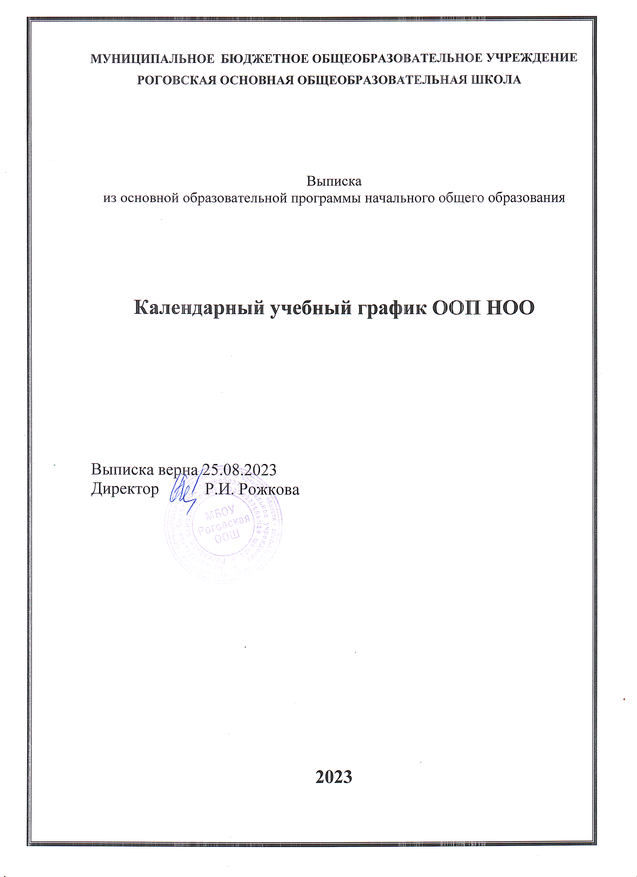
Календарный учебный график составляется ежегодно с учётом мнений участников образовательных отношений, региональных и этнокультурных традиций, плановых мероприятий учреждений культуры региона и определяет чередование учебной деятельности (урочной и внеурочной) и плановых перерывов при получении образования для отдыха и иных социальных целей (каникул) по календарным периодам учебного года: даты начала и окончания учебного года; продолжительность учебного года, четвертей (триместров); сроки и продолжительность каникул; сроки проведения промежуточных аттестаций. учреждений культуры региона и определяет чередование учебной деятельности (урочной и внеурочной) и плановых перерывов при получении образования для отдыха и иных социальных целей (каникул) по календарным периодам учебного года: даты начала и окончания учебного года; продолжительность учебного года, четвертей (триместров); сроки и продолжительность каникул; сроки проведения промежуточных аттестаций. При составлении календарного учебного графика учитываются различные подходы при составлении графика учебного процесса и системы организации учебного года: четвертная, триместровая, биместровая, модульная и др. Каждая образовательная организация самостоятельно определяет режим работы (5-дневная или 6-дневная учебная неделя) с учетом законодательства Российской Федерации.
Продолжительность учебного года при получении начального общего и основного общего образования составляет 34 недели, в 1 классе – 33 недели.
Учебный год в образовательной организации начинается 1 сентября. Если этот день приходится на выходной день, то в этом случае учебный год начинается в первый, следующий за ним, рабочий день.
Учебный год в образовательной организации заканчивается 26 мая. Если этот день приходится на выходной день, то в этом случае учебный год заканчивается в предыдущий рабочий день.

Календарный учебный график МБОУ Роговской ООШ разработан на основе федерального учебного графика.

Годовой календарный учебный график
МБОУ Роговской ООШ на 2023-2024 учебный год

- Количество классов-комплектов в базовой школе -9, в филиале – 7.
2. Продолжительность учебного года в МБОУ Роговской ООШ:
- начало учебного года 01.09.2023 г. окончание учебного года - 26.05.2024, в 9 классе – в соответствии с приказами Министерства образования и науки Российской Федерации, региональных и муниципальных органов управления образованием о проведении государственной итоговой аттестации на данный учебный год.
3. Регламентирование образовательного процесса на учебный год
Учебный год делится на четверти.
 | Дата |  | Продолжительность (количество учебных недель)
 | Начало четверти | Окончание четверти | Продолжительность (количество учебных недель)
1-я четверть | 01.09.2023 г. | 27.10.2023 г. | 8
2-я четверть | 06.11.2023 г. | 29.12.2023 г. | 8
3-я четверть | 09.01.2024 г. | 24.03.2024 г. | 11
4-я четверть | 03.04.2024 г. | 24.05.2024 г. | 7
Итого |  |  | 34

4. Продолжительность каникул

Каникулы | Дата |  | Продолжительность в днях
Каникулы | начала каникул | окончания каникул | Продолжительность в днях
1 каникулы | 28.10.2023 г. | 05.11.2023 г. | 9
2 каникулы | 30.12.2023г. | 08.01.2024г. | 10
Для 1 класса доп. | 17.02.2024г. | 25.02.2024г. | 1
3 каникулы | 25.03.2024г. | 02.04.2024г. | 9
4 каникулы | 25.05.2024г. | 31.08.2024г.
Всего дней |  |  | 28

5. Регламентирование образовательного процесса на неделю
- Продолжительность рабочей недели: 5-ти дневная рабочая неделя в 1-9-х классах;

6. Регламентирование образовательного процесса на день.
- Сменность: МБОУ Роговской ООШ работает в одну смену:
- Режим учебных занятий.
Расписание звонков
1 урок | 8:30 – 9:10 | перемена 10 минут
2 урок | 9:20 – 10:00 | перемена 10 минут
3 урок | 10:20 – 11:00 | перемена 20 минут
4 урок | 11:20 – 12:00 | перемена 20 минут
5 урок | 12:10 – 12:50 | перемена 10 минут
6 урок | 13:00 – 13:40 | перемена 10минут
7 урок | 13:50 – 14:30

Продолжительность уроков составляет не более 45 минут, за исключением 1 класса, продолжительность урока в которых не должна превышать 40 минут. Обучение в 1 классе осуществляется с соблюдением следующих требований:
- учебные занятия проводятся по 5-дневной учебной неделе и только в первую смену, обучение в первом полугодии: в сентябре, октябре – по 3 урока в день по 35 минут каждый, в ноябре – декабре – по 4 урока в день по 35 минут каждый; в январе – мае – по 4 урока в день по 40 минут каждый;
Работа занятий по внеурочной деятельности во 2-9 классах, спортивных секций, проведение классных часов проводится в соответствии с расписанием, утверждённым директором школы.
- Продолжительность дежурства:
- дежурного администратора
  - 08:00 - 17:00
- Режим питания учащихся: 11-00 питание 1-9 классов.

Организация образовательной деятельности осуществляется по учебным четвертям.
Продолжительность учебного года при получении начального общего образования составляет 34 недели во 2-4 классах, в 1 классе-33 недели.
Учебный год в образовательной организации начинается 1 сентября. Если этот день приходится на выходной день, то в этом случае учебный год начинается в первый, следующий за ним, рабочий день.
Учебный год в образовательной организации заканчивается 26 мая. Если этот день приходится на выходной день, то в этом случае учебный год заканчивается в предыдущий рабочий день.
С целью профилактики переутомления в федеральном календарном учебном графике предусматривается чередование периодов учебного времени
и каникул.
Для 1 класса устанавливаются дополнительные недельные каникулы с 17 по 25 февраля включительно .
Расписание уроков составляется с учетом дневной и недельной умственной работоспособности обучающихся и шкалы трудности учебных предметов, определенной гигиеническими нормативами.
Образовательная недельная нагрузка распределяется равномерно
в течение учебной недели, при этом объем максимально допустимой нагрузки
в течение дня составляет:
- для учащихся 1 класса 4 урока и один день 5уроков,
- для обучающихся 2-4 классов – 4 урока и не более 5 уроков три раза в неделю
Занятия начинаются не ранее 8-30 часов утра и заканчиваются не позднее
17-00 часов.
Факультативные занятия и занятия по программам дополнительного образования планируют на дни с наименьшим количеством обязательных уроков. Между началом факультативных (дополнительных) занятий и последним уроком перерыв продолжительностью не менее 20 минут.
Календарный учебный график образовательной организации составляется с учётом мнений участников образовательных отношений, региональных и этнокультурных традиций, плановых мероприятий учреждений культуры региона и определяет чередование учебной деятельности (урочной и внеурочной) и плановых перерывов при получении образования для отдыха и иных социальных целей (каникул) по календарным периодам учебного года.
При составлении календарного учебного графика использована организация учебного года по четвертям.

